CONSULTATIONS D’IMAGERIE MEDICALE  (Radio-Échographie-Scanner)  Docteur MALLINGER  Docteur MARSON  Du Lundi au Vendredi de 8h à 18h  RDV au 05.65.43.74.25  Ou 05.65.43.71.21  CONSULTATIONS POUR BILANS SANGUINS ET PANSEMENTS  Du Lundi au Vendredi de 7h à 7h30  Sur RDV au 05.65.43.71.32  CONSULTATIONS DE CARDIOLOGIE  Docteur HASSANI,  Docteur AHMAD  Docteur CHERIEF  Docteur HEZILI  Docteur MAAMRI  Docteur M’BARKI  Docteur RAMOUM  Docteur TABABI  RDV au 05.65.43.71.12  CONSULTATIONS DE NEPHROLOGIE  Docteur KHALFALLAH  Le vendredi de 9h30 à 12h et de 14h à 16h00  RDV au 05.65.43.71.64 | CONSULTATIONS MALADIES INFECTIEUSES ET TROPICALES  Docteur GUERIN  Le Jeudi de 14h00 à 16h30 : RDV au 05.65.55.22.80  CONSULTATIONS PLAIES ET CICATRISATION  Docteur GUERIN  Le Jeudi de 9h30 à 12h00 : RDV au 05.65.43.71.12  CENTRE DE DEPISTAGE  ET PREVENTION SEXUELLE (CEGIDD)  Docteur GUERIN  Le Jeudi après-midi de 14h à 16h :  Sans RV au 05.65.55.22.80  CENTRE DE VACCINATION  Docteur GUERIN  Le Jeudi après-midi de 14h à 16h :  Sur RV au 05.65.55.22.80  EQUIPE DE LIAISON ADDICTOLOGIE  Le Mardi après-midi de 14h à 16h :  Sur RV au 05.65.55.22.80 | CENTRE HOSPITALIER  PIERRE DELPECH  60 Rue Prosper ALFARIC  12300 DECAZEVILLE  Tél : 05-65-43-71-71  www.ch-decazeville.fr  CONSULTATIONS EXTERNES  CENTRE HOSPITALIER DE DECAZEVILLE  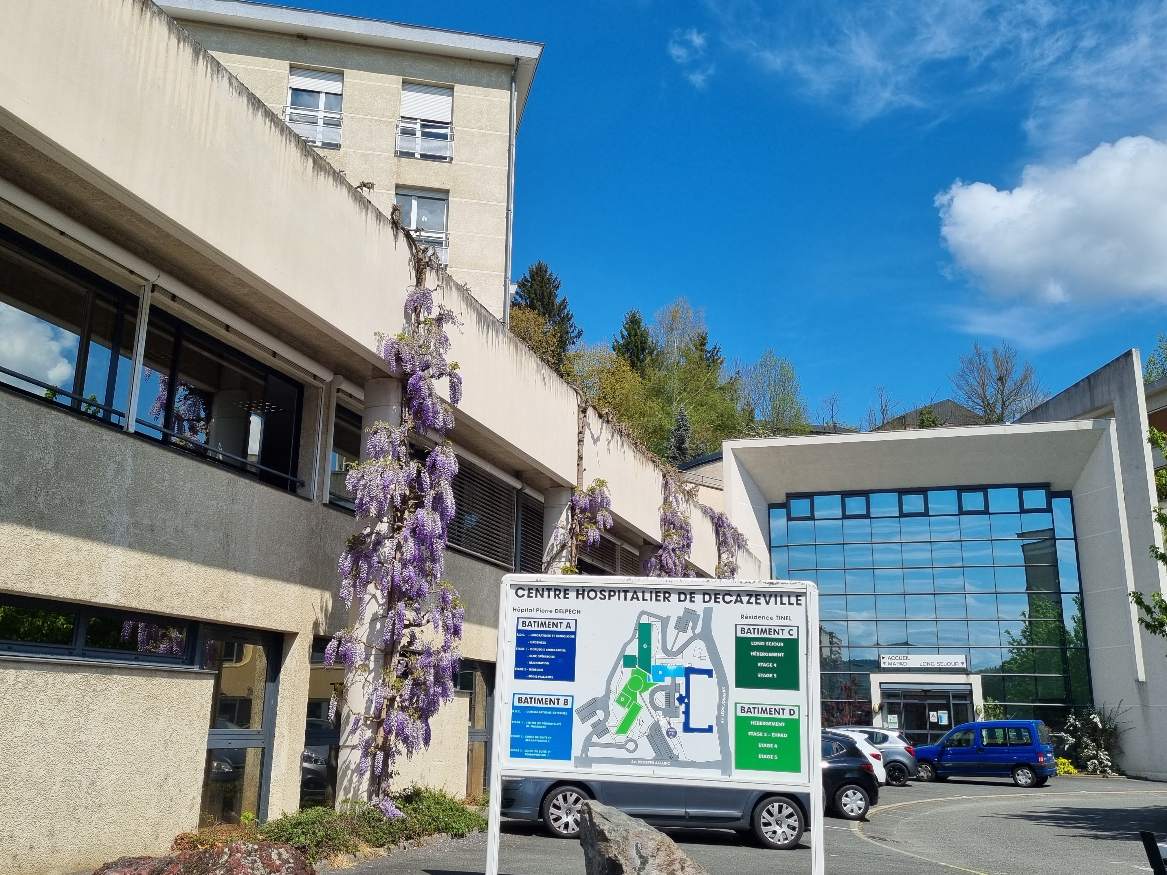  Mise à jour janvier 2024
CONSULTATIONS D’ENDOCRINOLOGIE ET METABOLISME  Docteur KACIM  Le 1er Mercredi du mois de 9h à 16h30  RDV au 05.65.43.71.64  CONSULTATIONS PRIVEES  DE CARDIOLOGIE  (Épreuves d’effort)  Docteur ANDRIEU  Le Jeudi de 9h à 11h : RDV au cabinet 05.65.43.22.39  CONSULTATIONS DE NEUROLOGIE  Docteur LEFEBVRE  Le Mercredi de 8h30 à 12h : RDV au 05.65.43.71.64  CONSULTATIONS D’UROLOGIE  Docteur CRENN  Le Vendredi de 8h30 à 12h30 et de 13h30 à 16h30  RDV au 05.65.43.71.16  CONSULTATIONS DE GERIATRIES  Docteur KAYA-VAUR  Sur RDV au 05.65.43.71.24  CONSULTATIONS D’ANGIOLOGIE  (Echodoppler)  Docteur FAWAZ  Le Lundi de 9h00 à 12h00 et de 13h30 à 17h00  RDV au 05.65.43.71.14 | CONSULTATIONS D’ANESTHESIE  Sur RDV au 05.65.43.71.14 ou 05.65.43.71.16  CONSULTATIONS CHIRURGIE VASCULAIRE  Docteur NICOLAS  Le Vendredi jusqu’à 12h30 : RDV au 05.65.43.71.14  CONSULTATIONS CHIRURGIE VISCERALE  Docteur GRES  Le Mardi de 13h30 à 16h : RDV au 05.65.43.71.16  CONSULTATIONS CHIRURGIE ORTHOPEDIQUE  Docteur DUGUE-BOYER  Le Mardi de 9h à 11h : RDV au 05.65.43.71.14  Docteur HSAYRI  Le Vendredi de 9h30 à 12h30 et de 13h30 à 15h  RDV au 05.65.43.71.14  Docteur NEIFAR  Le vendredi de 9h30 à 12h30 et de 13h30 à 15h00  RDV au 05.65.43.71.14  Docteur TOULEMONDE/Docteur GRIGORAS  Le Mercredi de 9h30 à 12h30 et de 13h30 à 15h30  RDV au 05.65.43.71.14  CONSULTATIONS GASTRO ENTEROLOGIE  Docteur DELONCA  Le Jeudi de 13h30 à 16h et Mercredi  RDV au 05.65.43.71.14 ou 05.65.43.71.16  CONSULTATIONS MEDECINE INTERNE CONSULTATIONS HEMATOLOGIE  Docteur BRUN  Le Jeudi de 9h15 à 15h : RDV au 05.65.43.71.12 | CENTRE PERINATAL DE PROXIMITE  CONSULTATIONS GYNECOLOGIQUES  Docteur MAYEUR  Le Mercredi de 9h00 à 12h30 et de 14h à 16h  Le Vendredi de 9h00 à 12h30  Docteur FADÉ  Le jeudi de 9h00 à 16h30  RDV au 05.65.43.71.17  CONSULTATIONS SAGES FEMMES  Madame SZYMANSKI  Madame WITTMER  Le Lundi au Vendredi de 8h30 à 12h30 et de 13h30 à 17h  Sur rendez-vous : 05.65.43.71.17  CONSULTATIONS CENTRE DE SANTE SEXUELLE  Madame SZYMANSKI  Madame WITTMER  Le Mercredi de 13h30 à 17h  Sur RDV au 05.65.43.71.17  CONSULTATIONS PEDIATRIQUES  Docteur YORGOVA  Le Mardi de 9h à 12h30 et de 13h30 à 16h30  RDV au 05.65.43.71.17  CONSULTATIONS PEDIATRIQUES SPECIALISEES  Docteur CAURIER  Docteur CHOMETON  Docteur GERAUD  Docteur MOKTEFI  Docteur PICARD  Docteur SEIDL  Docteur SICHI  Le jeudi de 9h à 12h30 et de 13h30 à 16h30  RDV au 05.65.43.71.17

